

往来核销机器人
使用小贴士

中国通信服务股份有限公司
2020年04月

使用流程
- 操作人员登录机器人平台并执行往来核销功能；
- 机器人自动登录SAP导出应收、应付、预收、预付信息；
- 机器人自动登录翔云系统导出收款、付款、收票、开票信息；
- 机器人自动整理待核销数据；
- 机器人自动登录翔云系统发起往来核销流程；
- 机器人自动将往来核销结果通过翔云邮箱反馈给指定人员；
- 财务人员进行往来核销流程审批并财务复核。

一、环境准备（初始化一次即可）
- 系统账号配置表必须完成配置
- 系统登陆前需确认有零信任
- 翔云账号可以查询“采购付款查询报表、收票查询报表、收款确认查询报表、开票查询报表”的权限
- SAP账号可以查询ZFI002事物代码
- 往来核销流程增加发起人审批节点

二、启用往来核销机器人
- 在使用财务机器人之前，需做以下准备：
- 必须先登录零信任。
- 打开浏览器（最好是Chrome.Firefox）
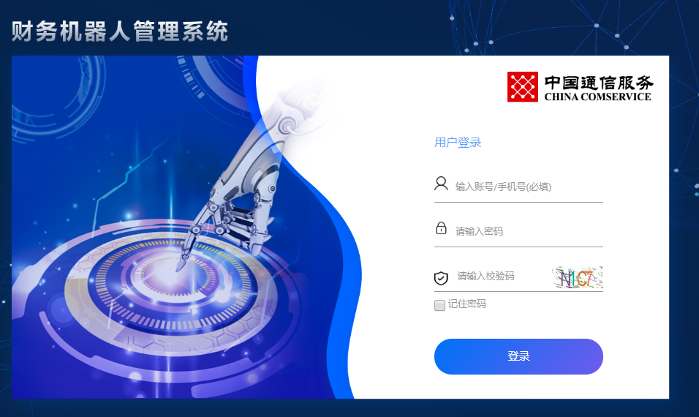

- 输入用户名、密码、验证码点击登录
登录地址：财务机器人 (chinaccs.cn)
账号为收集表中授权用户
- 进入首页之后，选择左侧“财务机器人”，点击右侧“往来核销机器人”的执行按钮

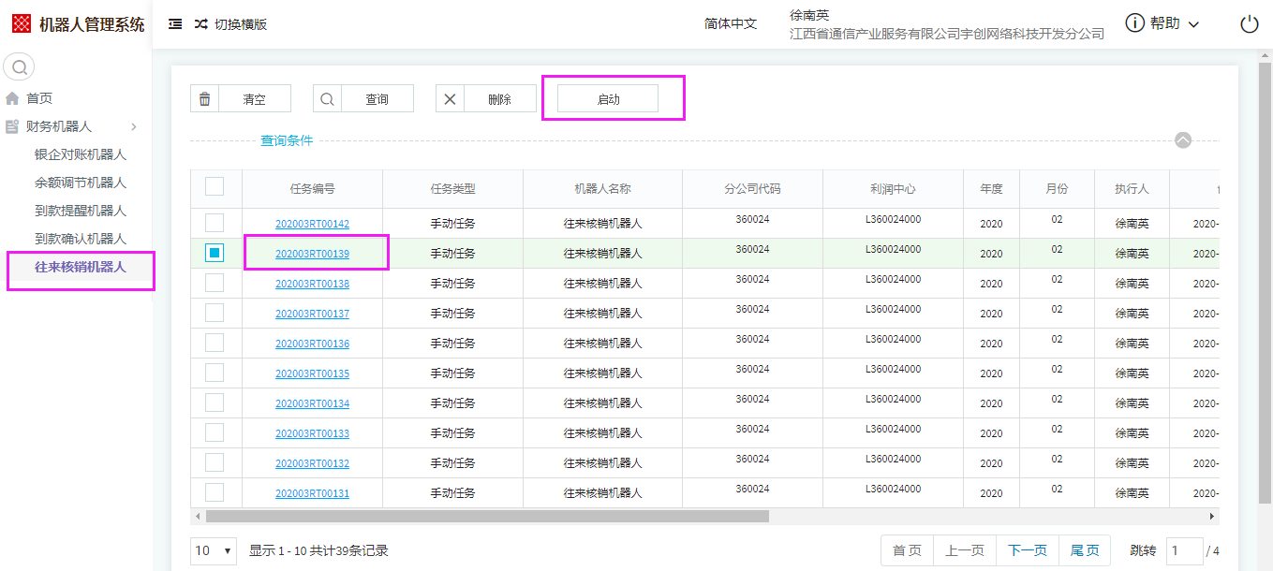
- 填写选中红框中的基本必填信息(如：分公司代码,利润中心、翔云账号、翔云密码、附件)，
- 分公司代码单选，选择后则机器人会查询指定公司下该登录人管理的所有数据。
- 翔云系统账号、密码：必填，填写后机器人将根据所填的账号登录翔云系统
- 年度、月份：必填
- SAP账号、密码：必填，填写后机器人将根据所填的账号登录SAP系统
- 流程人员姓名：必填，即核销流程提交时的接收人姓名
- 公司简称：不必填，填写后将自动带入到往来核销单据的抬头备注中
- 核销方式：项目核销（即同项目同客商）、非项目核销（同客商）。默认为项目核销
- 是否净额核销：是、否。默认为否，广西定制。
- 是否发起翔云流程：是（即需要机器人发起核销流程）、否（即不需要机器人发起核销流程）。默认为是。
- 部门名称：不必填，可多选，如果选择后，只核销已选择的部门核销数据。
- 成本中心：自动根据部门名称带出
- 备注：不必填，仅是机器人任务的备注
- 创建日期：默认为当前时间
- 附件：上传核销项目表，不必填，即上传后，机器人只处理附件中的项目核销。
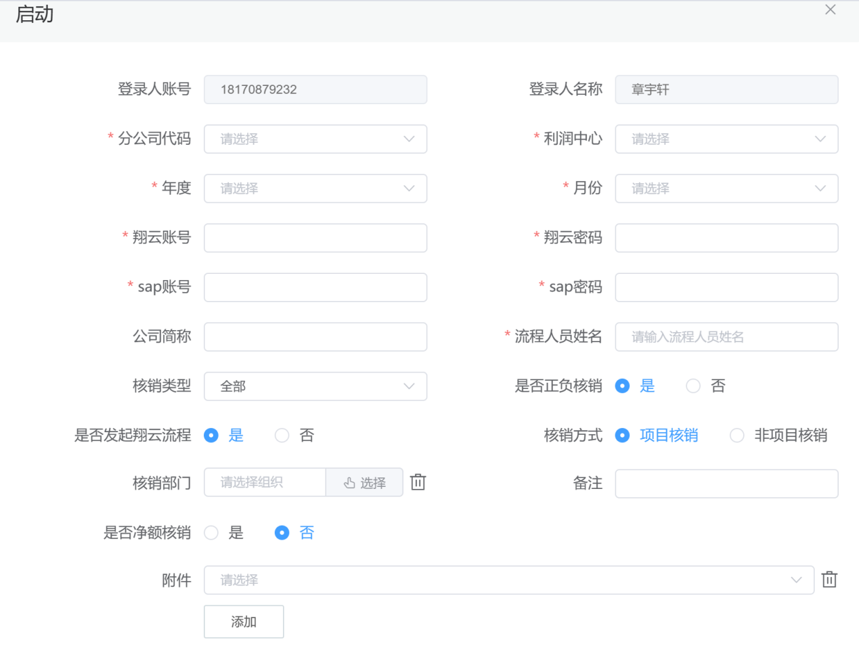

三、查看往来核销结果表
- 执行完成后，生成的结果表将发给启动人邮箱（测试环境邮箱暂未设置）。如图： 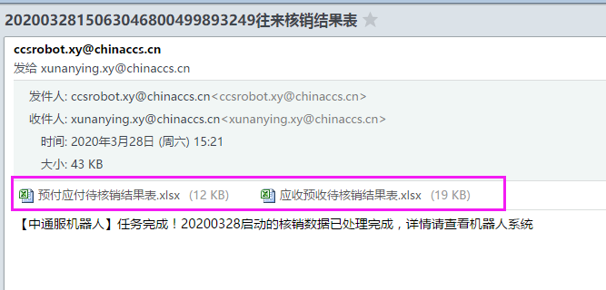
- 同时系统页面也提供结果的查询和历史数据的下载，获取方式如图,在往来核销主列表，点击任务编号即可进入详情页面下载。
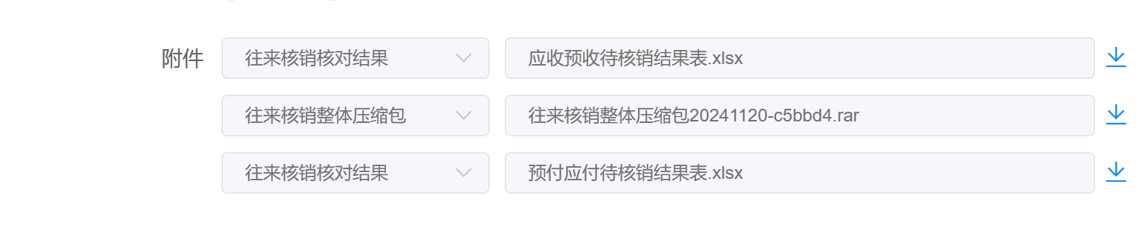

四、核对结果表
- 往来核销整体压缩包：包含SAP系统、翔云系统报表、结果表文件夹，主要看结果表。其它文件夹都是分别从SAP和翔云导出的原始数据。
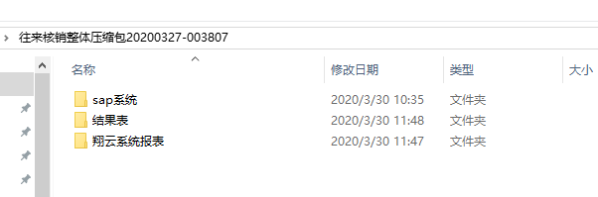
- SAP系统：包含导出应付、预付、应收、预收科目余额表
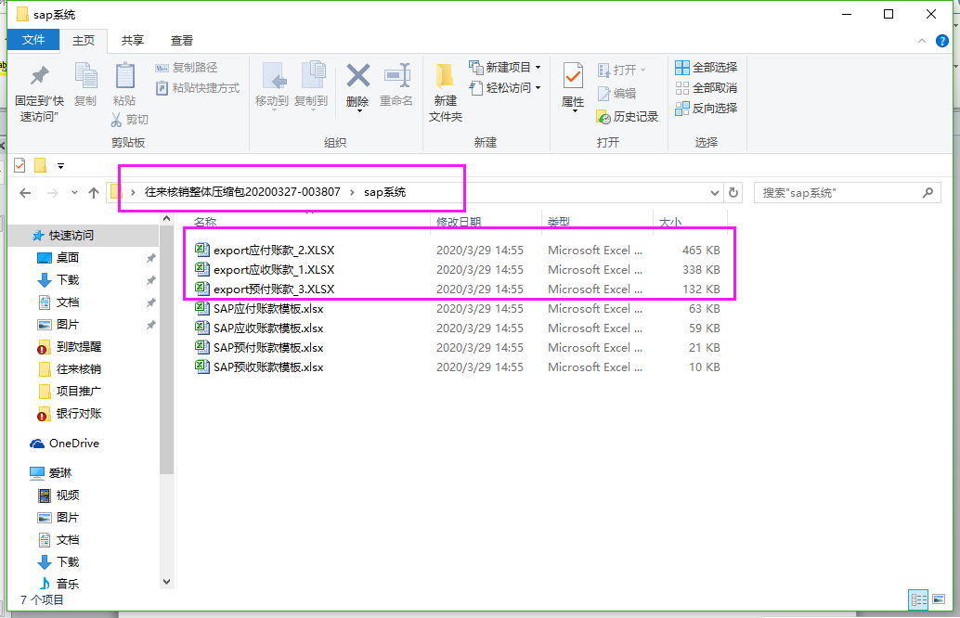
- 翔云系统报表：包含导出的采购付款、收票、收款确认、开票查询报表
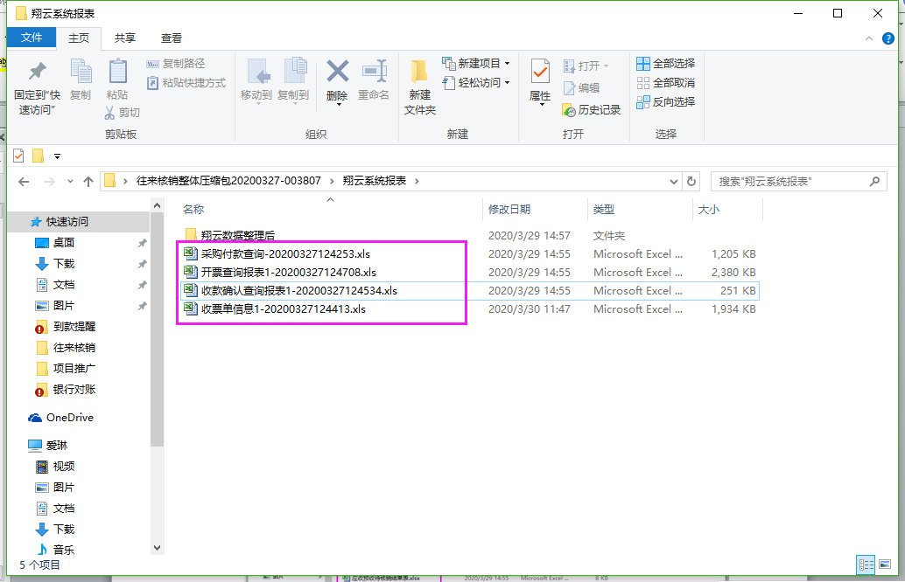
- 结果表文件夹中主要分为两类
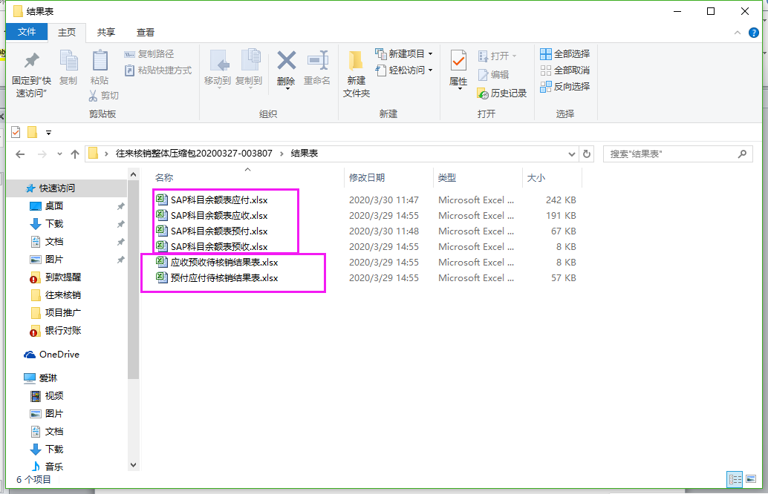
1）第1类同一个科目的SAP与翔云数据核对的结果（为了核对业财一致）：分别是SAP科目余额应付、应收、预付、预收。
- SAP科目余额应付：通过匹配状态查询对应的结果。如果同一个项目在SAP和翔云的累计应付金额一致，则状态为“完全匹配，项目编号一致，累计金额相等“，并且会标识同一个组合序号。如果同一个项目在SAP或翔云累计金额不一致，则状态为”无法匹配，项目编号一致，累计金额不相等“。如果同一个项目在SAP有金额翔云无金额，则状态为” 无法匹配，翔云无数据“。如图
- SAP科目余额应收、预付、预收核对方式同应付。
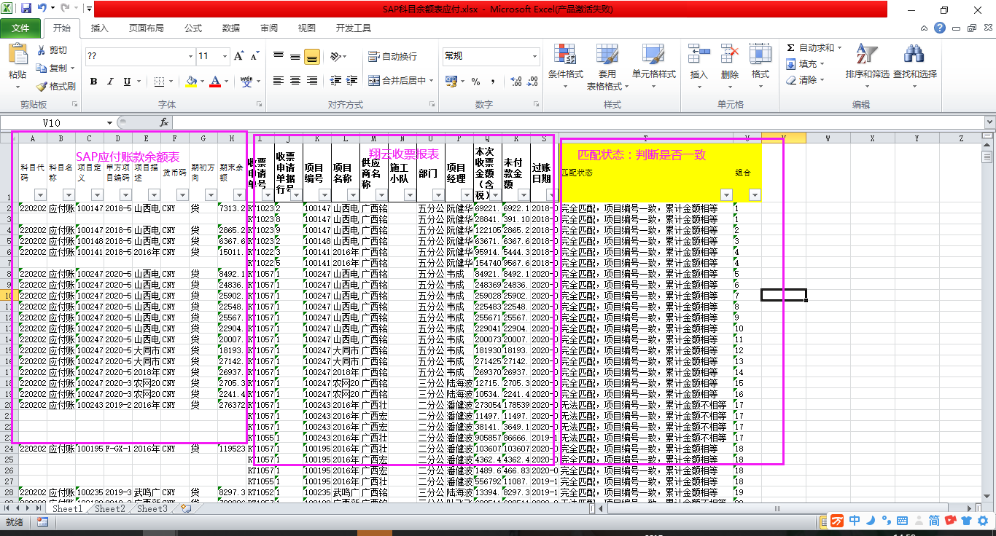

2）第2类是将第1类核对出的业财一致的数据，按照应付：预付、应收：预收，分别按照同一个客商同一个项目整理出待核销数据：分别应收预收待核销结果表、预付应付待核销结果表。
- 应收预收结果表：通过匹配状态查询对应的结果。如果同一个项目同一个客户存在应收账款和预收账款时，则状态为“供应商、项目编号一致“，并且会标识同一个组合序号。反之则状态为”无法匹配“。
- 应付预付结果表：通过匹配状态查询对应的结果。如果同一个项目同一个客户存在应付账款和预付账款时，则状态为“供应商、项目编号一致“，并且会标识同一个组合序号。反之则状态为”无法匹配“。如图：
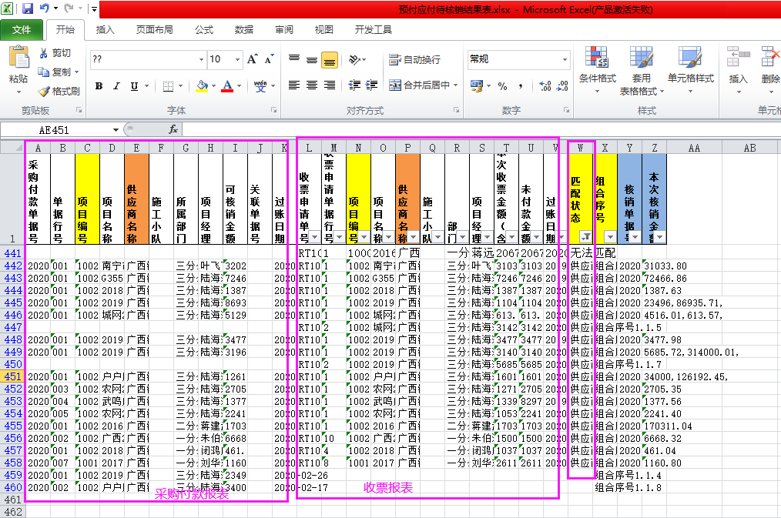

五、常见问题
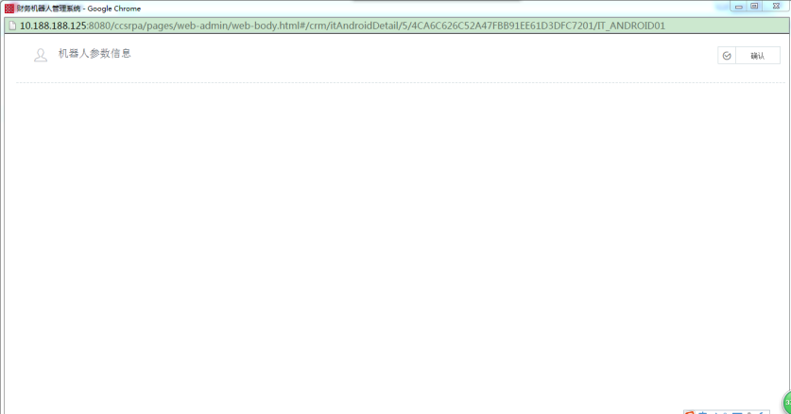
1、（如上图）点击启动后页面空白。先清理浏览器缓存，如还是显示空白，可以使用下载最新的谷歌浏览器。（360卫士会自动匹配当前系统的新版本，先卸载旧版本再安装新版本，）
查看浏览器版本方法
a双击打开电脑上的谷歌浏览器,点击右上角三个点的图标
b.在弹出的窗口中,找到帮助的选项,点击进入
c.在帮助的弹出窗中点击关于Google Chrome(G)
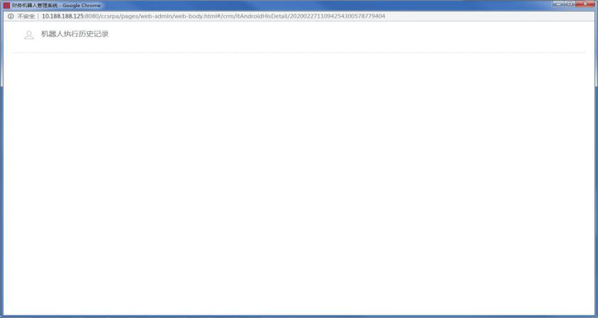
- （如上图）发完补丁后第二天重新打开之前跑的流程，会出现历史记录空白。清理浏览器缓存即可。
- 机器人在执行任务时，人工请勿切换部门，否则导致失败。
- 机器人在执行任务时，人工请勿发起核销，否则导致失败。

